- Занимающиеся сдающие экзамены на 2 Дан и выше, заполняют ТОЛЬКО ФОРМУ№ 1 (Form-1.ExameAppli)
- Занимающиеся сдающие экзамены на 1 Дан, заполняют ФОРМУ № 1; 2; 3.
Не заполняются графы 8 и 9 в форме № 1 (для сдающих на 1 Дан и не имеющихYUDANSHA BOOK AIKIKAI, имеющие заполняют и эти графы )
(Form-1.ExameAppli; Form-2 Enrol; Form-3 Y-book)

КАК ЗАПОЛНЯТЬ ФОРМУ № 1 (Form-1.ExameAppli)

- Откройте файл - AikikaiForms-febr-2015.xls
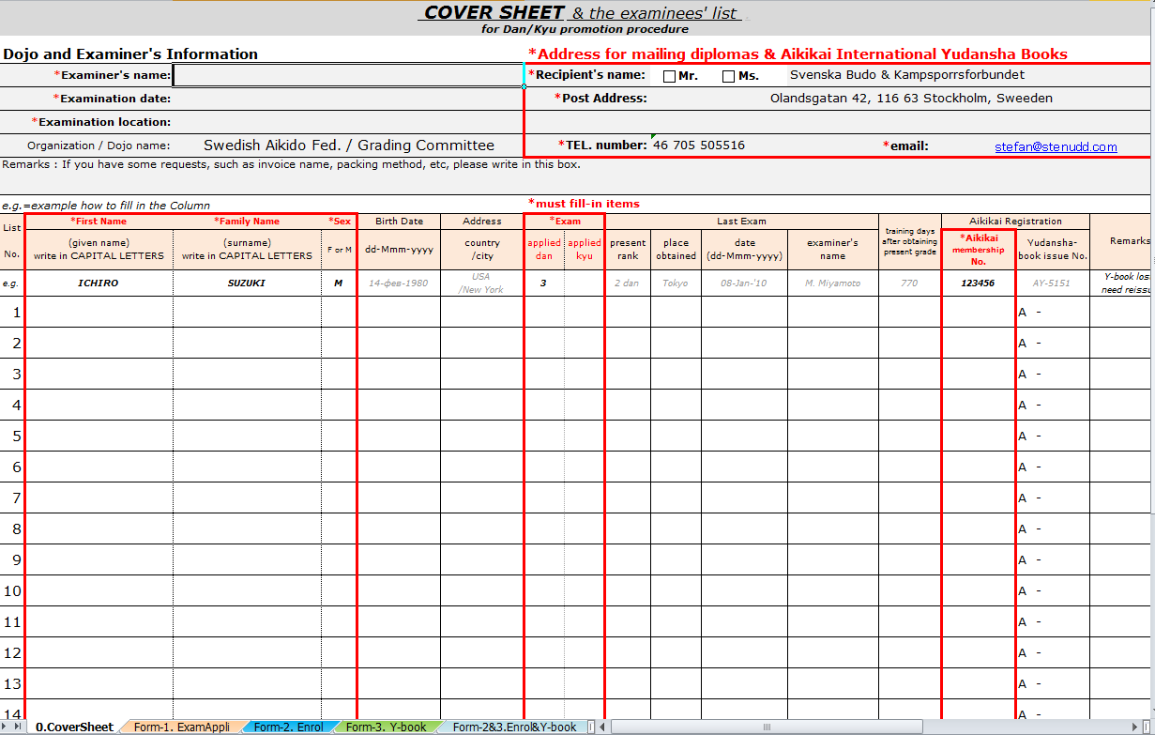
- Внизу страницы выберите вкладку:Form-1. ExameAppli

- Откроется основное окно анкеты:
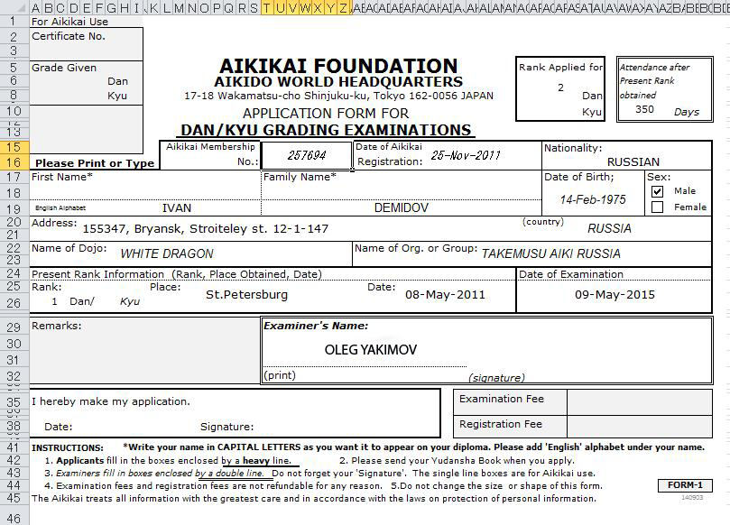
10
11
8
9
5
1
2
4
3
7
6
12
13
15
17
16
14

- Имя
- Фамилия
- Дата рождения (в том формате который указан в образце)
- Пол
- Национальность
- Адрес проживания (индекс, город, улица, дом, корпус)
- Страна проживания
- Номер AikikaiMembership (Перенести из YUDANSHABOOKAIKIKAI – синяя книжечка)
- Дата регистрации в Айкикай(Перенести из YUDANSHA BOOK AIKIKAI – синяя книжечка,в том формате который указан в образце)
- Уровень на который будет проводиться экзамен
- Количество тренировочных дней проведенных до экзамена, с момента сдачи предыдущего экзамена
- Название додзё, где вы тренируетесь
- Название организации или группы к которой относится ваше додзё (как в образце)
- Уровень который вы уже имеете, место, дата когда проходил экзамен.
- Дата предстоящего экзамена
- Имя экзаменатора
- Дата и подпись сдающего экзамен (заполняется на месте экзамена, ручкой)
Все отмеченные графы обязательны к заполнению

КАК ЗАПОЛНИТЬ ФОРМЫ № 2 (Form-2.Enrol) и № 3 (Form-3. Y-book)

- Откройте файл - AikikaiForms-febr-2015.xls
- Внизу страницы выберите вкладку: Form – 2&3.Enrol&Y-book

- Откроется основное окно анкет. Заполняйте анкету № 2 (вверху), анкета № 3 будет
заполняться автоматически.

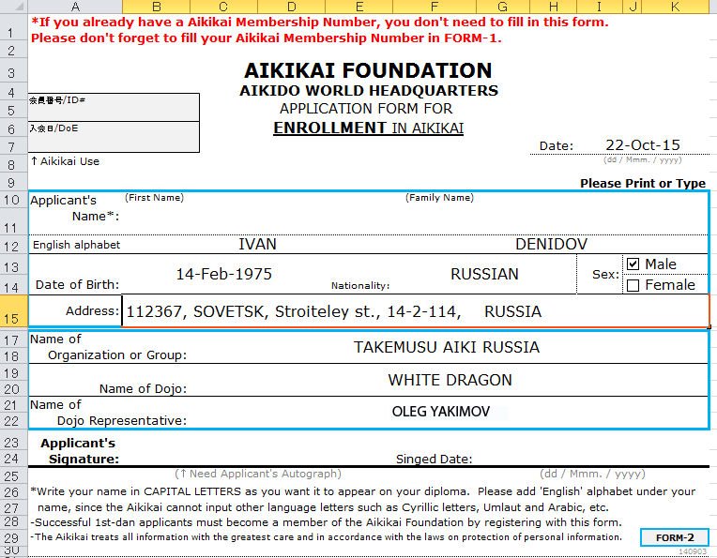
1
4
6
7
8
9
10
5
2
3
1. Имя
2. Фамилия
3. Дата рождения (в том формате который указан в образце)
4. Пол
5. Национальность
6. Адрес проживания (индекс, город, улица, дом, корпус)
7. Название организации или группы к которой относится ваше додзё (как в образце)
8. Название додзё, где вы тренируетесь
9. Имя экзаменатора
10. Дата и подпись сдающего экзамен (заполняется на месте экзамена, ручкой )

Адреса для отправки анкет (отправлять на оба адреса):
viktor@takemusu-aiki.ru info@takemusu-aiki.ru oleg@takemusu-aiki.ru

